11.2 Von der Anmeldung zur Eingewöhnung

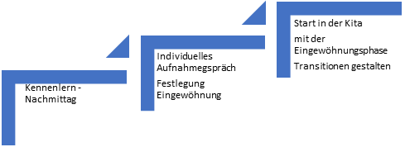

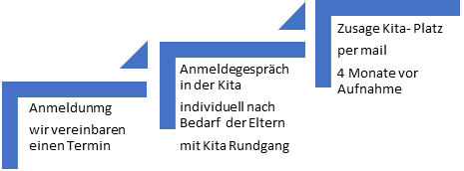

- Wir vereinbaren einen persönlichen individuellen Anmeldetermin und erfassen telefonisch ihre Mailadresse.
- Sie erhalten vor dem Anmeldegespräch den Daten - Erfassungsbogen per email, diesen bringen Sie bitte ausgefüllt zum Anmeldegespräch mit.
- Anmeldegespräch
- mit Rundgang durch die Kita.
- Beantwortung von ersten Fragen.
- Mitgabe Infobroschüre, Kita-Flyer und Eingewöhnungskonzept.
- Transparenz über das Aufnahmeverfahren.

- Die Zusage des Platzes erfolgt per mail 4 Monate vor dem geplanten Aufnahmetermin.

- Den Termin für einen Kennenlernnachmittag erhalten Sie mit der Zusage
- „Kennenlernnachmittag“ für alle geplanten Neuaufnahmen (14.30 – 16.00 Uhr)
- Möglich 1-3 Termine (15.00 – 16.00 Uhr)
- Vorstellung der NetzwerkerIn, Frühpädagoginnen, Patenkinder.
- Vorstellung der Kit a und ihrer alltäglichen Abläufe.
Infoheft „Willkommen bei den Urwaldäffchen“ wird vorgestellt.
- Mitgabe der Konzeption (link) und Infoheft
- Vereinbarung des Termins zum individuellen Aufnahmegespräch.
- Individuelles Aufnahmegespräch(e) - „In Beziehung gehen“ –
Die Aufnahmegespräche werden von unserer NetzwerkerIn geführt.
Es ist uns Wichtig ein gemeinsames Verständnis der Eingewöhnung und der Erziehungspartnerschaft zu entwickeln. Wir möchten mehr über ihre Erwartungen an die Kita erfahren. Ihre Vorstellung der Eingewöhnung und individuelle Lösungen (Transitionen). Gemeinsam legen wir das „individuelle Eingewöhnungsmodell“ für ihr Kind fest. Das Gespräch / die Gespräche finden in der Kita, in Ihrer gewohnten Umgebung, bei Ihnen Zuhause oder bei einem Spaziergang statt.
- Gespräch nach der Eingewöhnung
NetzwerkerIn und eine Eingewöhnungs - ErzieherIn

